REPORTAŽA EKSKURZIJE

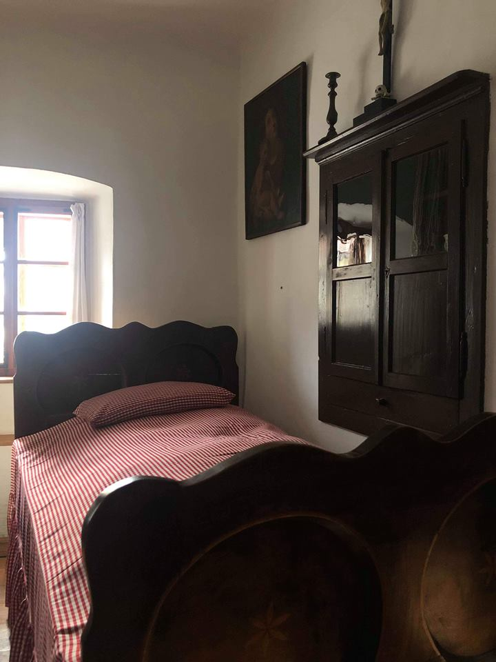
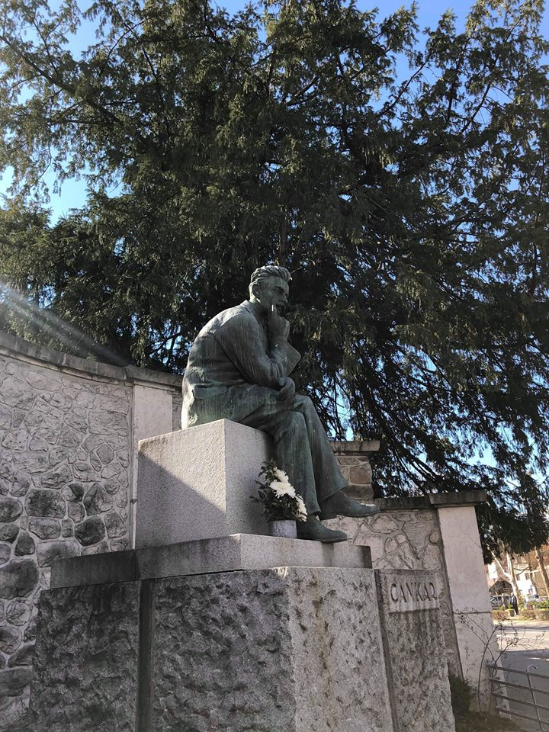
V sredo, 13. 3. 2019, smo se dijaki drugih, tretjih in četrtih letnikov odpravili na dvodnevno ekskurzijo po Obsredozemskih pokrajinah Slovenije. Iz Ruš smo se s profesoricami najprej zapeljali proti Vrhniki, kjer smo si v dveh skupinah ogledali Cankarjev kraj. Mi smo si najprej ogledali njegovo hišo. Prijetna vodička nas je že na začetku presenetila: »Ta hiša je spominska, saj je pravo uničil požar. Skoraj vse je bilo uničeno, edina originalna stvar v hiši je ura, ki jo je pred požarom rešila Cankarjeva mati.« V hiši so razstavljena originalna pisateljeva dela ter avtentično opremljeni prostori: kuhinja, prostor, v katerem so spali, jedli in delali, ter soba za goste. Ogled smo nadaljevali skozi Vrhniko do Ljubljanice: »Tukaj je bila enajsta šola, ki jo je obiskoval tudi Cankar. Enajsta šola je šola, v kateri so otroci pridobivali življenjske izkušnje, in so se naučili to, kar je za življenje res potrebno.« Ogledali smo si še spomenik Ivana Cankarja, ki naj bi po nepotrjenih informacijah predstavljal Cankarja, ki razmišlja, kako priti čez cesto.

Ogledali smo si še izvir Ljubljanice, kjer nam je profesorica Marinič predstavila značilnosti ponikalnic.
Po zanimivem ogledu Vrhnike in njene zgodovine se odpravimo do Cerkniških jezer. Cerkniško jezero je eno izmed največjih presihajočih jezer v Evropi, ko pa se popolnoma napolni, je tudi največje jezero v Sloveniji. Jezero je vsak letni čas namenjeno različnim aktivnostim. V enem letu ga lahko izkoristimo za drsanje, surfanje, ribarjenje, košnjo jezerske trave in še mnogo drugega.
»Pozdravljeni dijaki in dobrodošli v Cerknici,« nas je prijazno pozdravil lastnik privatnega muzeja o jezeru. Posedli smo okoli ogromne makete jezera. V uvodu je predstavil Cerknico, ko pa je začel pripovedovati o jezeru, je vklopil tudi zvočne efekte. To nas je presenetilo in še bolj pozorno smo prisluhnili zanimivi razlagi. »No, vidite, na tem predelu pa se jezero začne najprej polniti,« je z laserjem pokazal na maketo. Kar je sledilo, je osupnilo prav vse. Voda je res začela pritekati in polniti jezero na maketi. Od navdušenja, presenečenja in začudenja smo nepremično opazovali. In tako se je nadaljevalo, ko je vodič začel govoriti o nekem izviru jezera, je iz tistega mesta na maketi voda začela res teči. Dijaki smo zato med predavanjem z očmi burno švigali od enega konca makete do drugega. Gospod res ni bil dolgočasen in svoje šale je velikokrat zaključil z besedami: »Malo se hecamo in še res je.« Izgovoril pa je tudi besede, ki so se nam dijakom vtisnile v spomin: »Jejzero je, jejzera nej.«

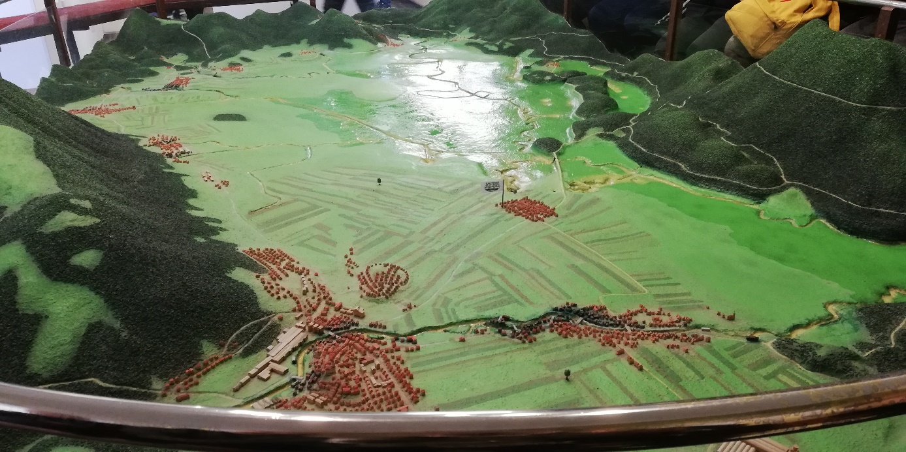

Po predstavitvi smo vodiču namenili bučen aplavz, vendar nam je v nadaljevanju nazorno prikazal še razlike med ponikvami in estavelami. »Daj, punca, drži gumb,« je naročil dekletu iz moje skupine. In z zanimanjem smo opazovali, kako se je voda na maketi estavele začela dvigati in polniti luknjo.
Seveda smo si jezero ogledali tudi v naravi. Peš smo se sprehodili skozi vas, opazovali smo kmetije in tudi domačini si niso mogli kaj, da si nas ne bi ogledovali. Na srečo jezero v tem letnem času ni bilo prazno, zato je bilo opazovanje zanimivo, nastalo pa je tudi veliko fotografij.
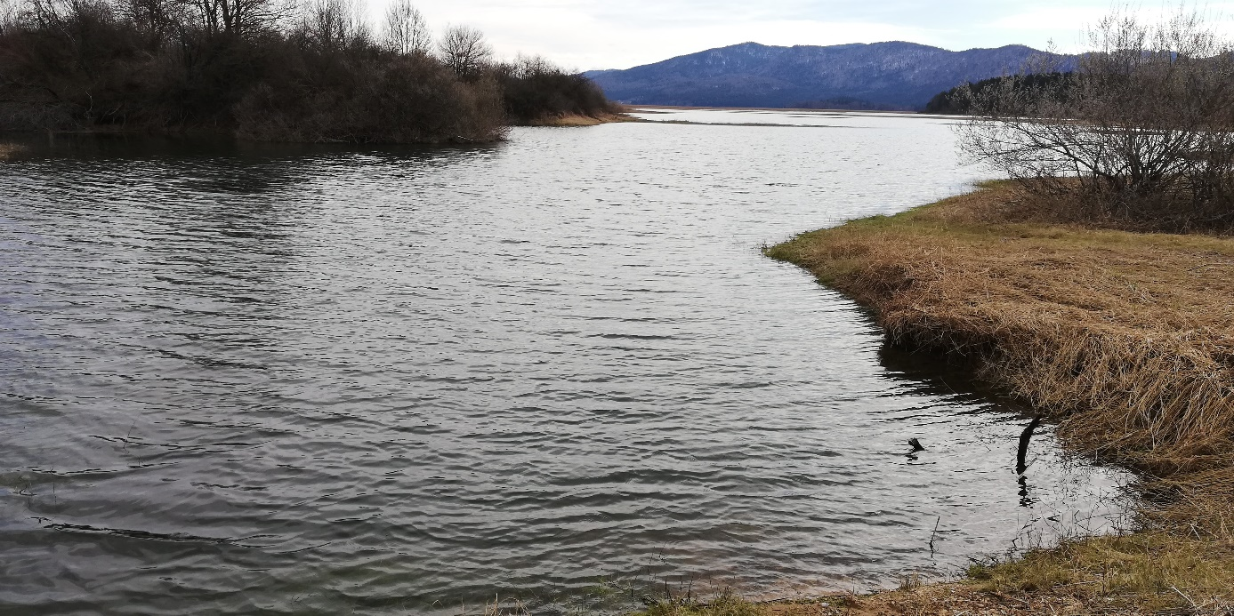

Poslovili smo se od jezera in pot nadaljevali proti slovenski obali, kjer naj bi si ogledali grad Socerb in občudovali pogled na morje. Žal nas je presenetil dež, zato je bil ogled kratek. Po mnenju vseh prisotnih pa je bil razgled kljub vsemu izjemen. Dijak tretjega letnika je omenil: »Škoda, da je takšno vreme.« Profesorica mu je odgovorila: »Se strinjam, saj bi bil razgled v soncu lepši.« »Ja, in tudi slika za instagram bi bila lepša,« je dodal dijaki.

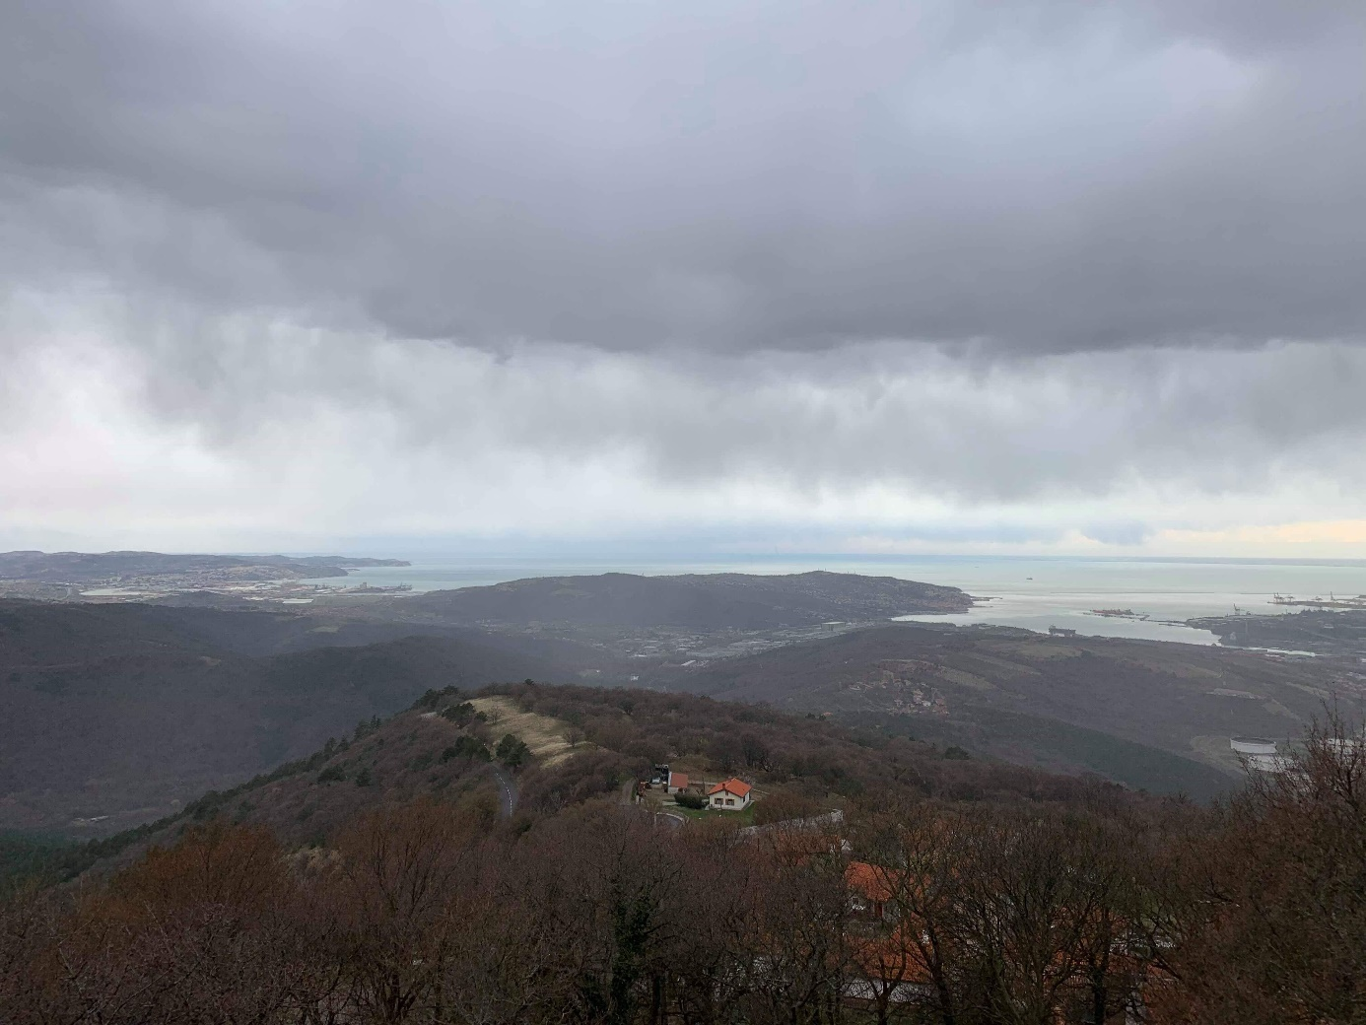

Čakal pa nas je že ogled Luke Koper, kjer nas je pri vhodu sprejel vodič, upokojenec podjetja, ki nas je zato smel z avtobusom varno voditi po luki. Med vožnjo nam je predstavi veliko zanimivih in presenetljivih podatkov. Luka Koper je drugo največje pristanišče na Jadranu. »Globina morja v pristanišču je med 8 in 17 metrov,« nam razloži. »Ladje usmerjamo glede na njihov ugrez. Največje lahko zato pristajajo samo ob zunanjem pomolu.« Izvemo, da ima pristanišče kar 12 terminalov. »Iz tega terminala odpremljamo glinico na vaš konec,« nam je skušal vzbuditi pozornost, »odpremljamo jo v Kidričevo za pridelavo aluminija.« Na terminal za avtomobile dovažajo avtomobile iz Azije (Koreja, Japonska) in jih nato z vlaki razvažajo po celotni Evropi. Iz južne Amerike in Afrike pa v Luko Koper pripeljejo železovo rudo in tudi les.
Med zanimivim ogledom je na avtobusu zatajil mikrofon, zato kar nekaj podatkov ni doseglo vseh poslušalcev, predvsem tistih »nesrečnežev« v zadnjem delu avtobusa.
Naenkrat mi je Zoya s sprednjega sedeža čisto tiho rekla: »Poglej, tista mala ladja tam, se imenuje Sirius,« in takoj sem se spomnila na Siriusa Blacka iz knjig Harry Potter.

Vodič nas je ob odhodu pohvalil: »Hvala, bili ste zelo prijetna in radovedna skupina. Upam, da sem potolažil vašo radovednost. Nasvidenje in srečno pot!« Nismo bili prepričani, če je mislil povsem resno, vseeno pa smo se zadovoljni odpravili proti Simonovemu zalivu. Maturanti se se lotili terenskega dela, vendar je dež njihove načrte kmalu pokvaril. Zaliv je bil kljub temu prečudovit in voda tako čista, da si lahko videl vsak najmanjši kamenček na morskem dnu. Maruša je na morskih skalah naredila stojo. Med tem ko smo vsi z odprtimi usti dobesedno »buljili« vanjo, je prestrašena profesorica zakričala: » Marušaaaaaaa, pa kaj si ti čisto nora?« Dijaki smo planili v smeh skupaj s profesorico, ki jo je tolažilo, da je Maruša gimnastičarka in ve, kaj dela. Spet smo naredili nekaj zanimivih fotografij. V tistem trenutku sem zaslišala Zoyo, kako se pogovarja sama s sabo. » Mami, glej, kako je tukaj lepo. Vidiš morje? Ti obrnem kamero, da boš bolje videla?« je navdušeno govorila z mamo.

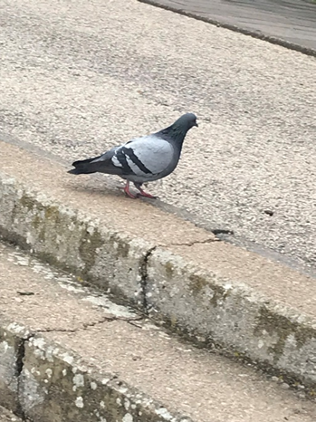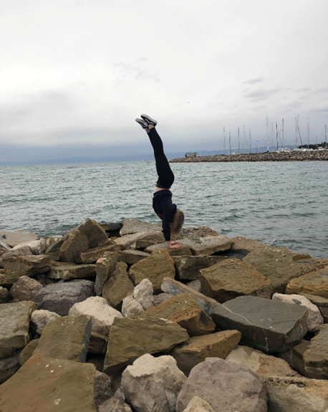

Poslovili smo se od morja in se odpeljali proti prenočišču. Izstopili smo na avtobusni postaji ter se s prtljago peš odpravili do 800 m oddaljenega hostla. Pot se nam je zdela kar dolga in na žalost je tudi deževalo. Naša soba je bila v pritličju in na srečo je bila dovolj velika za vse. Pred večernim ogledom Pirana smo se odpravili na večerjo. Večina si nas je vzela samo pijačo, očitno nam hrana ni ravno prijala.
V Piranu so nas pričakali dijaki 2. in 3. letnika piranske gimnazije, razdelili smo se v skupine in se sprehodili po starem pristaniškem mestu. Piran je najlepše mesto na obali. Z ostanki srednjeveškega obzidja je v celoti zavarovano kot kulturno-zgodovinski spomenik. Sprehodili smo se po ozkih ulicah s tesno strnjenimi hišami, ki se od cerkvene vzpetine spuščajo proti osrednjemu trgu ob obali in poudarjajo njegov mediteranski značaj. Svetovljansko obmorsko mesto, ki se je razvijalo pod vplivom bližnjih Benetk, velja za eno najpristnejših mest na obali Jadranskega morju. Žal zaradi slabega vremena in pozne ure tega nismo mogli popolnoma doživeti. Kljub temu smo se zabavali. Poleg arhitekture, pomorskega muzeja, akvarija in drugih znamenitosti v mesto vabijo prireditve, kulinarična ponudba in bližnje naravne posebnosti. Po ogledu smo imeli še nekaj prostega časa, ampak smo se zaradi slabega vremena odločili, da se odpravimo nazaj v hostel. Bili smo zelo v skrbeh, saj nismo imeli prevoza, zato smo prišli do skupne odločitve in si naročili taxi do hostla, kjer smo se lahko po napornem dnevu umili in srečno zaspali.
Naslednji dan smo se zaspani zbudili in, značilno za nas, zamudili k zajtrku. Čakala pa nas je že prva destinacija drugega dne: Pršutarna Lokev. Preden smo vstopili, smo se morali primerno opremiti. Čez svoja oblačila smo nataknili belo kapo in haljo za enkratno uporabo. Vodiču smo sledili v notranjost sušilnice. Veliko pršutov, vratovine in klobas je viselo okoli nas in nas obdajalo z močnim vonjem. Sošolci so težko dihali, saj je bil vonj zelo močan, nekateri so skoraj bruhali in odhajali na sveži zrak. Vseeno pa je bilo zanimivo. Vodič je razložil proces izdelave kraškega pršuta. Omenjal je naprave, s katerimi dimijo meso, in kaj uporabljajo za ustvarjanje dima. »Potrebuješ leta prakse in spoznavanja mesa, da obvladaš postopek, da veš, kdaj je meso dovolj suho, ali je dovolj izpostavljeno dimu, čez koliko časa bo suho ...« Sošolce je zanimala tudi vrednost pršuta v prostoru. »1 noga je vredna okoli 150 evrov, v tem prostoru je več kot 500 nog. Pa si izračunajte.«
Naša naslednja postojanka je bil hiša Srečka Kosovela. Pričakovala sem staro na pol podrto hišo, čisto brez življenja. Še od jutra utrujeni smo se počasi in mračno vlačili do majhne hiške ob precej prometni cesti. Zmedena sem opazovala okolico in se spraševala, če smo že prispeli. Ko smo izvedeli, da je to naša končna destinacija, sem se začudila in presenečeno opazovala okolico. Ta je čudovito urejena, polna lepih cvetlic in grmičkov, ki čudovito cvetijo in dišijo. Nisem še videla toliko truda vloženega v nekaj tako preprostega. Od daleč sem opazila približujočo se podobo in jo z zanimanjem opazovala. Bila je naša vodička in hkrati družinska znanka ter skrbnica družinske hiša Kosovelovih. Z vso zavzetostjo nam je pripovedovala o življenju pesnika in njegove družine. Iz žepa je potegnila ključ, s katerim je počasi odprla vrata, ki vodijo v hišo. Radovedni smo pogledali v notranjost, ki nas je prijetno presenetila. Je vsa barvita in kot iz škatlice. V vsaki sobi smo izvedeli več in več. V majhni sobici zraven vhoda je stal star klavir, na katerega je zaigrala ena izmed dijakinj višjih letnikov. Vsi smo pozorno poslušali, a glasba ni bila to, kar smo pričakovali, klavir je bil namreč razglašen. V eni izmed sob smo si ogledali pesnikova spričevala, v drugi portrete sorodnikov. V stekleni omari je razstavljena zanimiva skulptura roke. Zdelo se nam je čudno, a hkrati zanimivo. Izvedeli smo, da je to model roke Kosovelove sestre, ki je izvrstno igrala klavir. Gospa nam je žalostna povedala, da se je kipec zaradi neprevidnosti otrok že velikokrat polomil. Po zanimivem ogledu smo se poslovili od prijetne gospe in se kot prerojeni odpravili do avtobusa, s katerim smo se odpravili do korit Tolminke.

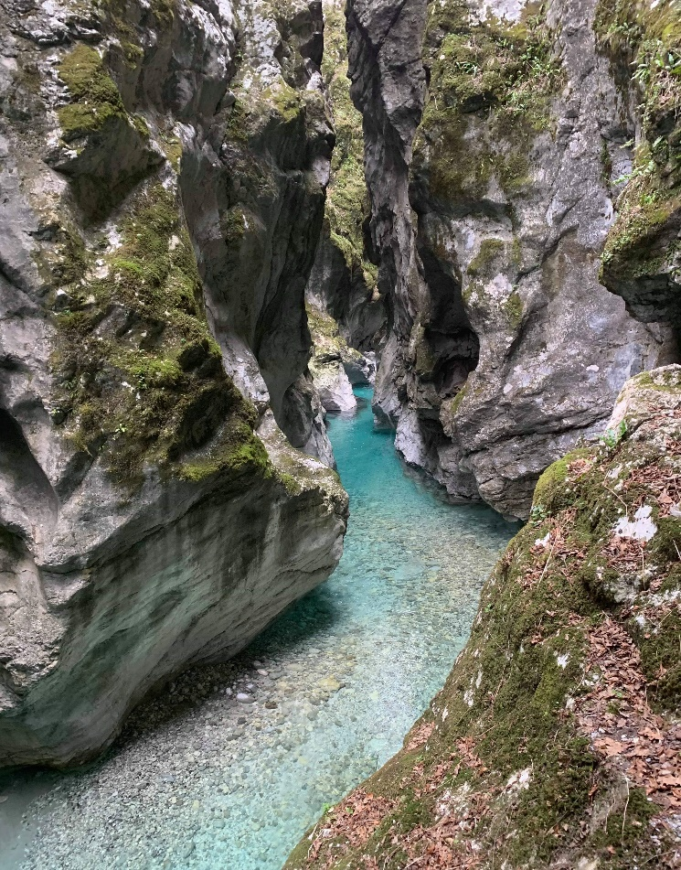

Pot po tem naravnem biseru je bila kratka, a ponekod tudi zahtevna, zato smo morali biti zelo pozorni, kje smo hodili. Po skoraj uri in pol hoje smo se po manjšem hribu povzpeli do avtobusa, s katerim smo se odpeljali še na ogled Vipavskega Križa. To srednjeveško mestece, ki so ga v zadnjih letih lepo obnovili, je pustilo izjemno lep vtis. V njegovem samostanu je bival in deloval tudi Janez Svetokriški, vendar si žal samostanske knjižnice tisti dan nismo mogli ogledati, so nas pa v kleti prijazno pogostili.
Zadovoljni in polni vtisov smo se odpravili proti domu in tako zaključili dvodnevno ekskurzijo.

Avtorji: dijaki 2. ag

